API文档

二、用户模块(User）

2.1 用户注册

接口描述
普通用户注册账号

请求信息
- URL: /users
- Method: POST
- 请求头: 无需认证
- 请求体（JSON）:
JSON
{"username": "un", "password": "123456", "role": "user" // user or admin}

响应示例
JSON
{"code": 201,"message": "注册成功","data": {"userId": 10001,"username": "un","role": "user"}

状态码说明
- 200：注册成功
- 400：参数错误（如用户名已存在、密码格式不合法）
- 500：服务器异常

2.2 用户登录

接口描述
用户验证账号密码，获取JWT令牌

请求信息
- URL: /auth/login
- Method: POST
- 请求头: 无需认证
- 请求体（JSON）:
JSON
{"username": "un", "password": "123456"}

响应示例
JSON
{"code": 200,"message": "登录成功","data": {"token": "iuaiwiuawuiibuw","expireTime": "2024-11-08 11:08:00","userInfo": {"userId": 10001,"username": "un","role": "user"}}}

状态码说明
- 200：登录成功
- 400：参数错误（如账号或密码为空）
- 401：认证失败（账号不存在或密码错误）

2.3 获取用户个人信息

接口描述
获取当前登录用户的基本信息（需权限校验）

请求信息
- URL: /{userId}
- Method: GET
- 请求头: Authorization: Bearer {JWT_TOKEN}
- 路径参数:
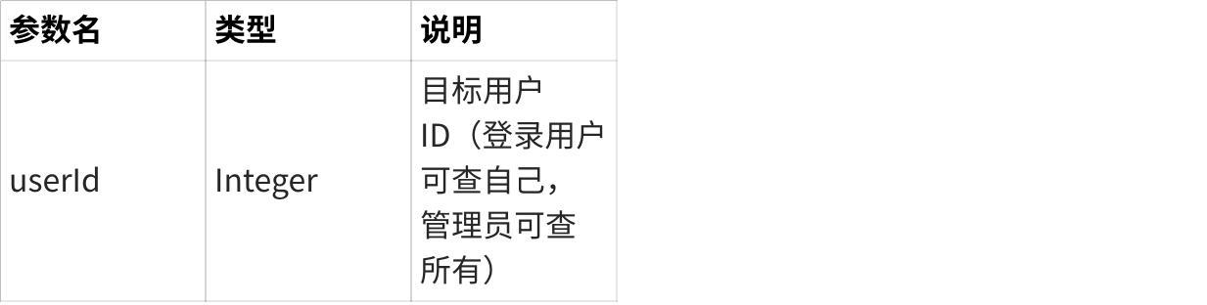
点击图片可查看完整电子表格

响应示例
JSON
{"code": 200,"message": "查询成功","data": {"userId": 10001,"username": "un","phone": "18925280000", "role": "user","points": 150}}

状态码说明
- 200：查询成功
- 401：未登录
- 403：无权限（普通用户查他人信息）
- 404：用户不存在

2.4 添加好友

接口描述
登录用户添加其他用户为好友

请求信息
- URL: /users/{userId}/friends
- Method: POST
- 请求头: Authorization: Bearer {JWT_TOKEN}
- 路径参数:
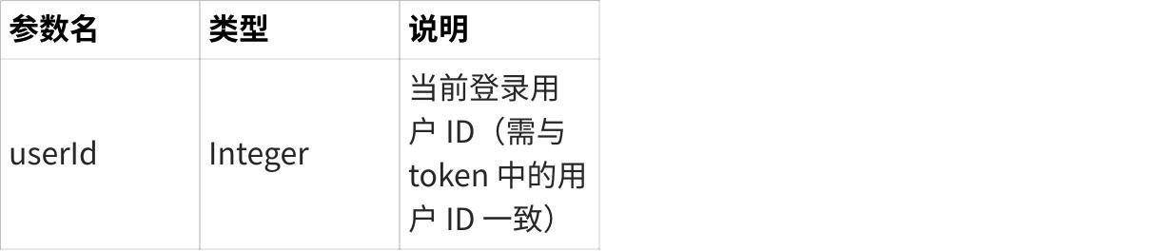
点击图片可查看完整电子表格
- 请求体（JSON）:
- json
JSON
{"friendUserId": 10002}

响应示例
json
JSON
{"code": 200,"message": "好友添加成功，等待对方确认","data": {"friendshipId": 5001,"friendUsername": "lilin","status": "pending" // pending or approved}}

状态码说明
- 200：请求发送成功
- 400：参数错误（如添加自己、已发送请求）
- 404：目标用户不存在

2.5 处理好友申请（接受 / 拒绝）

接口描述
登录用户作为好友申请的接收方，处理他人发送的好友申请（支持 “接受” 或 “拒绝” 操作），操作后更新好友关系状态（pending→approved/rejected），仅申请接收方可操作。

请求信息
- URL: /{userId}/friends/applications/{friendshipId}
- Method: PUT
- 请求头: Authorization: Bearer {JWT_TOKEN}
- 路径参数:
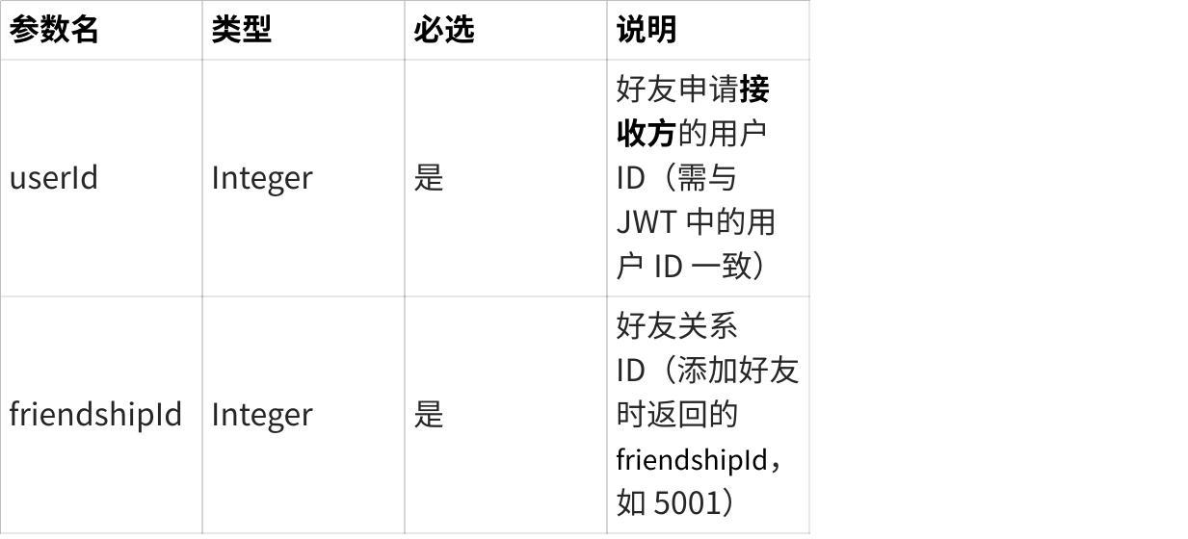
点击图片可查看完整电子表格
- 请求体（JSON）:
JSON
{"handleType": "accept" // accept or reject}

响应示例

示例 1：接受好友申请
JSON
{"code": 200,"message": "好友申请接受成功，已添加为好友","data": {"friendshipId": 5001,"applicantId": 10002, "applicantUsername": "gongxiangwei","status": "approved"}}

示例 2：拒绝好友申请
JSON
{"code": 200,"message": "好友申请拒绝成功","data": {"friendshipId": 5001,"applicantId": 10002,"applicantUsername": "lilin","status": "rejected"}}

状态码说明

2.6 获取好友列表

接口描述
登录用户查询自己的好友列表（仅能查询本人好友，支持分页），返回好友的基础信息及好友关系的关键信息（如添加时间），方便用户查看好友动态或发起互动。

请求信息
- URL: /{userId}/friends
- Method: GET
- 请求头: Authorization: Bearer {JWT_TOKEN}
- 路径参数:
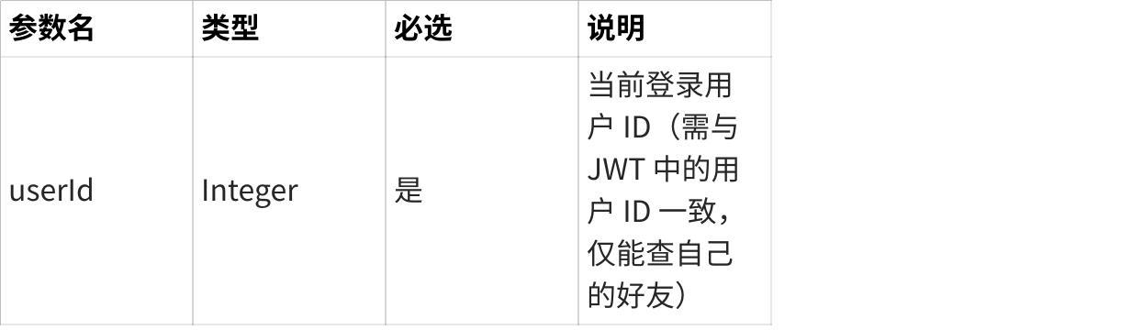
点击图片可查看完整电子表格

响应示例
JSON
{"code": 200,
"message": "好友列表查询成功",
"data": {"total": 3,
"friendList": [{"friendId": 10002,
"friendUsername": "gongxiangwei",
"friendPoints": 180,
"friendshipStatus": "approved", // 固定为approved，仅返回已通过的好友
"lastActiveTime": "2024-11-08 11:08:00", // 好友最后在线时间
},...
]}}

状态码说明
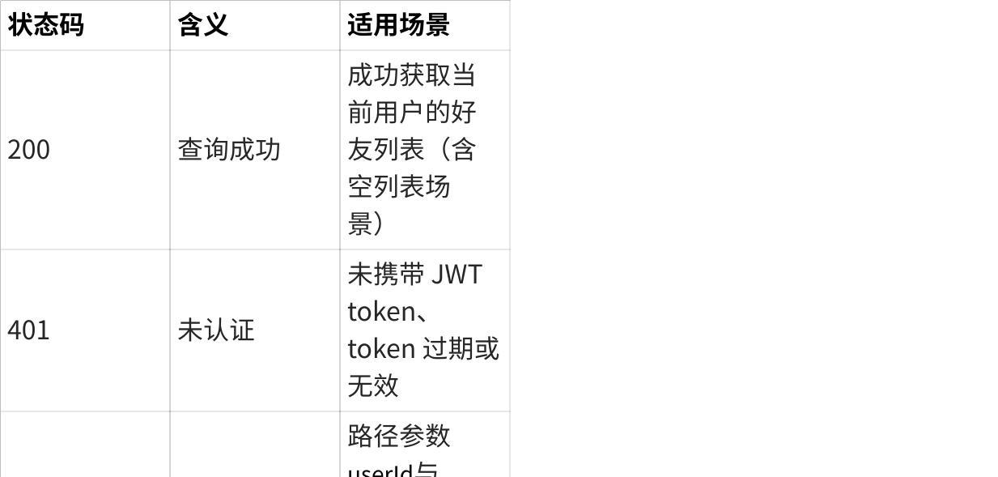
点击图片可查看完整电子表格

2.7 获取用户积分

接口描述
获取登录用户的积分

请求信息
- URL: /{userId}/points
- Method: GET
- 请求头: Authorization: Bearer {JWT_TOKEN}
- 路径参数:
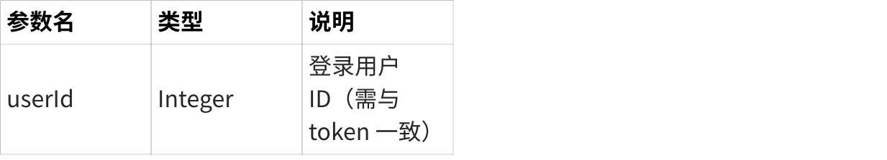
点击图片可查看完整电子表格

响应示例
json
JSON
{"code": 200,"message": "查询成功","data": {"totalPoints": 150}}

状态码说明
- 200：查询成功
- 401：未登录
- 403：无权限

2.8 变更用户积分

接口描述
用于调整当前用户的积分

请求信息
- URL: /{userId}/points
- Method: PUT
- 请求头: Authorization: Bearer {JWT_TOKEN}
- 路径参数:
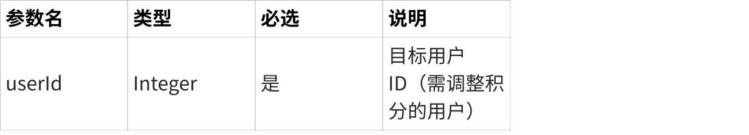
点击图片可查看完整电子表格
- 请求体（JSON）:
JSON
{"pointChange": 50}

响应示例
JSON
{"code": 200,"message": "用户积分修改成功","data": {"userId": 10001,"username": "un","pointBefore": 150,"pointChange": 50,"pointAfter": 200}

状态码说明
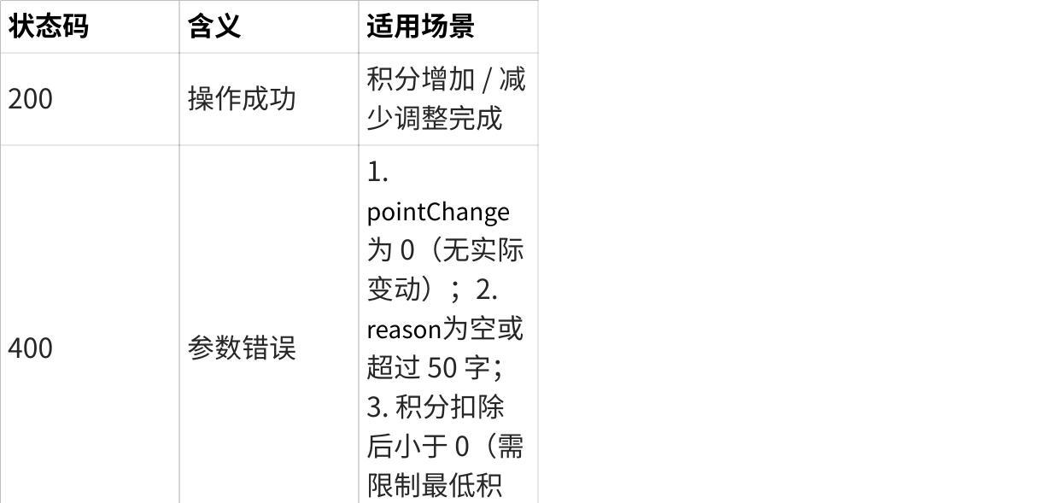
点击图片可查看完整电子表格

三、题目模块（Question）

3.1 获取题目列表

接口描述
获取题目列表（支持按校区或难度筛选）

请求信息
- URL: /questions
- Method: GET
- 请求头: Authorization: Bearer {JWT_TOKEN}
- 查询参数:
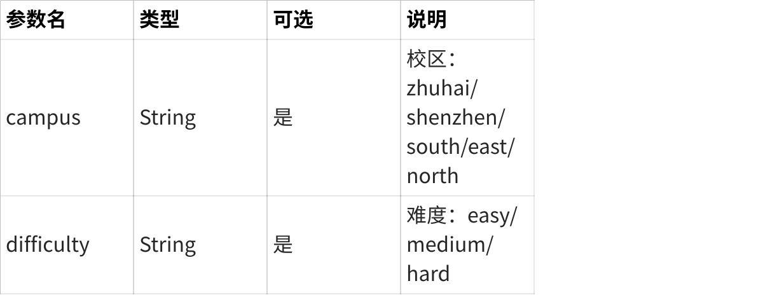
点击图片可查看完整电子表格

响应示例
JSON
{"code": 200,"message": "查询成功","data": {"total": 50, "list": [{"questionId": 2001,"campus": "zhuhai","difficulty": "medium","imageUrl": "https://www.tuchuang.com/1.jpg", },{"questionId": 2002,"campus": "zhuhai","difficulty": "easy","imageUrl": "https://www.tuchuang.com/2.jpg"}]}}

状态码说明
- 200：查询成功
- 400：参数错误（如校区值不合法）

3.2 获取单道题目详情

接口描述
获取题目完整信息（含正确坐标，仅登录用户可查）

请求信息
- URL: /questions/{questionId}
- Method: GET
- 请求头: Authorization: Bearer {JWT_TOKEN}
- 路径参数:
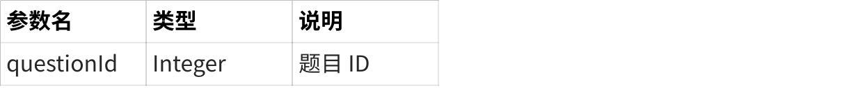
点击图片可查看完整电子表格

响应示例
JSON
{"code": 200,"message": "查询成功","data": {"questionId": 2001,"campus": "zhuhai","difficulty": "medium","imageUrl": "https://www.tuchuang.com/1.jpg","correctCoord": {"lon": 113.586266, "lat": 22.349455}}

状态码说明
- 200：查询成功
- 401：未登录
- 404：题目不存在

3.3 创建题目（后续修改逻辑为所有人可上传）

接口描述
上传新题目

请求信息
- URL: /questions
- Method: POST
- 请求头: Authorization: Bearer {JWT_TOKEN}
- 请求体（JSON）:
JSON
{"campus": "zhuhai","difficulty": "hard","imageUrl": "https://www.tuchuang.com/3.jpg", "correctCoord": {"lon": 113.586266, "lat": 22.349455}}

响应示例
JSON
{"code": 201,"message": "题目创建成功","data": {"questionId": 2003}}

状态码说明
- 201：创建成功
- 400：参数错误（如坐标格式不合法、图片 URL 无效）
- 403：无管理员权限

四、游戏记录模块（Record）

4.1 提交游戏记录

接口描述
用户完成一局游戏后，提交所有题目回答及最终记录

请求信息
- URL: /records
- Method: POST
- 请求头: Authorization: Bearer {JWT_TOKEN}
- 请求体（JSON）:
JSON
{"userId": 10001, "questionRecords": [{"questionId": 2001,"userCoord": {"lon": 113.586266, "lat": 22.349455}},{"questionId": 2002,"userCoord": {"lon": 113.586266, "lat": 22.349455}]}

响应示例
JSON
{"code": 201,"message": "记录提交成功，已计算积分","data": {"recordId": 4001,"earnPoints": 45}}

状态码说明
- 201：提交成功
- 400：参数错误（如题目 ID 不存在、坐标缺失）
- 401：未登录

4.2 获取用户游戏记录列表

接口描述
获取登录用户的所有游戏记录

请求信息
- URL: /{userId}/records
- Method: GET
- 请求头: Authorization: Bearer {JWT_TOKEN}
- 路径参数:
点击图片可查看完整电子表格

响应示例
JSON
{"code": 200,"message": "查询成功","data": [{"recordId":4001,"recordId":4002}]

状态码说明
- 200：查询成功
- 401：未登录
- 403：无权限

4.3 获取单个游戏记录

接口描述
获取单个游戏记录的具体信息

请求信息
- URL: /{userId}/records/{recordId}
- Method: GET
- 请求头: Authorization: Bearer {JWT_TOKEN}
- 路径参数:
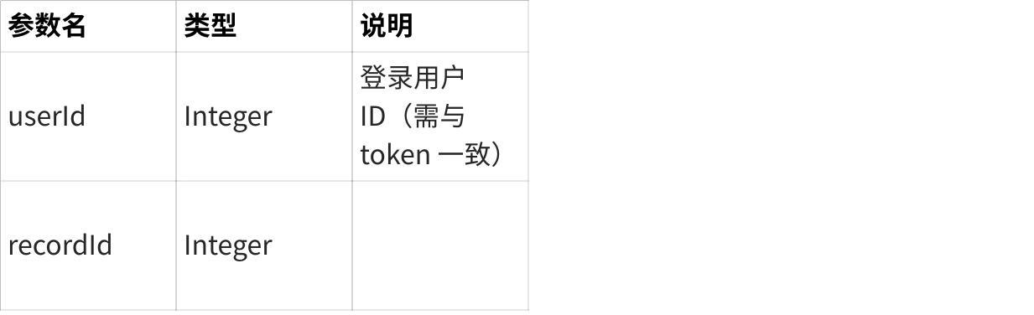
点击图片可查看完整电子表格

响应示例
JSON
{
"code": 200,
"message": "查询单个游戏记录成功",
"data": {
// 1. 游戏记录基础信息
"gameRecordBase": {
"recordId": 4001,
"userId": 10001,
"username": "un",
"totalQuestionNum": 2, // 本次游戏包含的题目总数
},
// 2. 本次游戏包含的所有题目及用户作答详情
"questionDetails": [
{
// 题目基础信息
"questionBase": {
"questionId": 2001,
"campus": "zhuhai",
"difficulty": "medium",
"imageUrl": "https://www.tuchuang.com/1.jpg", // 题目图片URL
"correctCoord": {
"lon": 113.586266,
"lat": 22.349455
}
},
// 用户作答信息
"userAnswerInfo": {
"userCoord": {
"lon": 113.586266,
"lat": 22.349455
},
"singleScore": 40, // 该题得分
}
},
{
"questionBase": {
"questionId": 2002,
"campus": "zhuhai",
"difficulty": "easy",
"imageUrl": "https://www.tuchuang.com/2.jpg",
"correctCoord": {
"lon": 113.586266,
"lat": 22.349455
}
},
"userAnswerInfo": {
"userCoord": {
"lon": 113.586266,
"lat": 22.349455
},
"singleScore": 45,
}
}
],
// 3. 本次游戏对应的积分变化详情
"pointChange": {
"earnPoints": 45, // 可正可负
"pointBefore": 105, // 游戏前用户总积分
"pointAfter": 150, // 游戏后用户总积分
}
}
}

状态码说明
- 200：查询成功
- 401：未登录
- 403：无权限

五、评论模块（Comment）

5.1 对题目发表评论

接口描述
登录用户给指定题目发表评论

请求信息
- URL: /questions/{questionId}/comments
- Method: POST
- 请求头: Authorization: Bearer {JWT_TOKEN}
- 路径参数:
点击图片可查看完整电子表格
- 请求体（JSON）:
JSON
{"userId": 10001, "content": "这道题有点东西"}

响应示例
JSON
{"code": 201,"message": "评论发表成功","data": {"commentId": 6001,"content": "这道题有点东西","createTime": "2024-11-08 11:08:00","likeCount": 0}}

状态码说明
- 201：发表成功
- 400：参数错误（如内容为空、字数超限）
- 404：题目不存在

5.2 给评论点赞 / 取消点赞

接口描述
登录用户给指定评论点赞或取消点赞（防止重复点赞）

请求信息
- URL: /comments/{commentId}/likes
- Method: POST/DELETE
- 请求头: Authorization: Bearer {JWT_TOKEN}
- 路径参数:
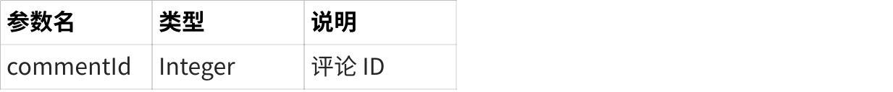
点击图片可查看完整电子表格
- 请求体（JSON）:
JSON
{"userId": 10001}

响应示例（点赞）
JSON
{"code": 200,"message": "点赞成功","data": {"commentId": 6001,"likeSwitch": 1}}

响应示例（取消点赞）
JSON
{"code": 200,"message": "取消点赞成功","data": {"commentId": 6001,"likeSwitch": 0}}

状态码说明
- 200：操作成功
- 400：参数错误（如重复点赞、取消未点赞的评论）
- 404：评论不存在

